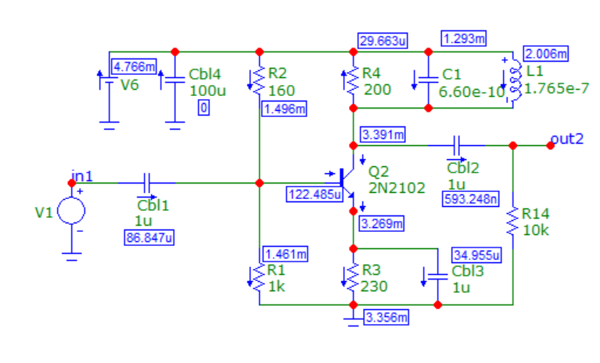

Рисунок 10 - Моделирование УРЧ по постоянному току

Согласно расчетам 𝐼К = 𝐼= ≈ 3𝐼ВЫХ𝑚 = 3,6 мА

При моделировании 𝐼К = 3,391 мА

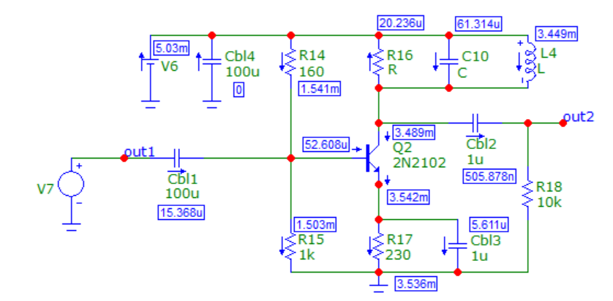

Рисунок 24 - Моделирование УПЧ по постоянному току

Согласно расчетам 𝐼К = 𝐼= ≈ 3𝐼ВЫХ𝑚 = 3,6 мА

При моделировании 𝐼К = 3,489 мА

